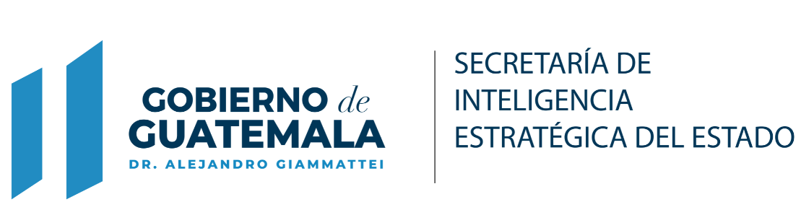

INFORME DE PERTENENCIA SOCIOLINGüÍSTICA

AÑO 2021

- Introducción
El siguiente informe fue elaborado para dar a conocer la pertenencia sociolingüística de la Institución a la Secretaría de Acceso a la Información Pública –SECAI- en conformidad con lo establecido en Ley, que indica que anualmente se debe realizar dicha evaluación.

- Objetivo
Cumplir con la Ley de Acceso a la Información Pública Decreto Número 57-2008 del Congreso de la República de Guatemala en el Artículo 10 Numeral 28 dando a conocer la información correspondiente sobre Pertinencia Sociolingüística correspondiente al período del 01 de enero al 31 de diciembre del 2021.

- Informe de Pertenencia Sociolingüística

En cumplimiento a las recomendaciones emitidas por la Secretaría de Acceso a la Información Pública –SECAI- a través del informe de supervisión que realizaron al portal web de SIE, La Unidad de información Pública elaboró el correspondiente informe anual de pertenencia sociolingüística correspondiente al ejercicio fiscal 2021.

La Secretaría de Inteligencia Estratégica del Estado –SIE- es una Institución que pertenece al Sistema Nacional de Seguridad y al Consejo Nacional de Seguridad, como lo establece la Ley Marco del Sistema Nacional de Seguridad Decreto Número 18-2008 en los Artículos 9 literal e), 23, 24, 27 y 41, debido a los servicios y actividades competentes que se realizan en la Institución y en relación a la pertenencia sociolingüística de la comunidad lingüística es el Idioma español, no se ha evidenciado otro idioma esto derivado a que por la índole de la Institución no se presta el servicio de atención a la ciudadanía de forma directa. En cuanto a los productos que genera la Institución, los usuarios están definidos en la Ley Marco del Sistema Nacional de Seguridad, mientras que en cuanto a solicitudes de información pública la comunidad lingüística fue el idioma español el que predominó en su totalidad ingresando

Treinta y un solicitudes de información correspondientes del 01 de enero al 31 de diciembre del 2021.

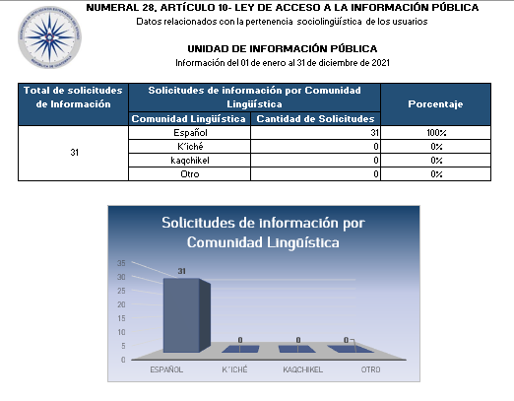
Fuente: Unidad de Información Pública, 2021
.
- Conclusiones
- La pertenencia sociolingüística de la Institución es el idioma español,

- Base legal y normativa

  - Ley de Acceso a la Información Pública, Decreto 57-2008 Congreso de la República de Guatemala.

  - Ley Marco del Sistema Nacional de Seguridad, Decreto 18-2008 Congreso de la República de Guatemala.

  - Reglamento de la Ley Marco del Sistema Nacional de Seguridad, Acuerdo Gubernativo 166-2011.

  - Ley de Idiomas Nacionales, Decreto Número 19-2003 Congreso de la República de Guatemala.

  - Reglamento Orgánico Interno de la Secretaría de Inteligencia Estratégica del Estado. Acuerdo gubernativo 135-2018.

